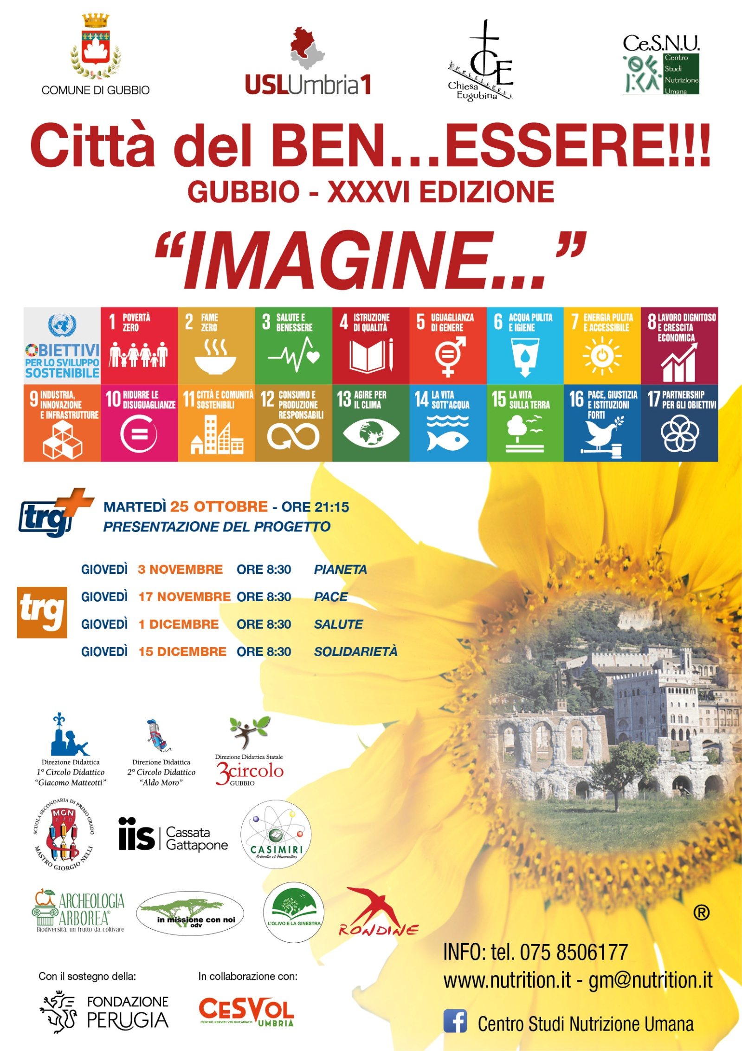
IMAGINE…
Procede come da programma un progetto che dimostra come i “sognatori” citati da John Lennon possono affermare di aver raggiunto risultati concreti, centrando alcuni degli Obiettivi Sostenibili dell’Agenda 2030 proposta dalle Nazioni Unite.

Giovedì 17 novembre alle ore 8,30 sugli schermi della emittente TRG prosegue quindi il ciclo di trasmissioni TV previsto dal progetto, promosso dal CENTRO STUDI NUTRIZIONE UMANA di Gubbio con il sostegno della FONDAZIONE PERUGIA, e realizzato con un ampio coinvolgimento di Istituzioni e Associazioni no profit.
La seconda puntata del “Caffè di TRG” sarà dedicata al 16° Obiettivo Sostenibile: la crescita di società pacifiche e, purtroppo, la mente vola subito al conflitto che si è sviluppato e perdura nel cuore dell’Europa.
Ma i dati internazionali fanno emergere una situazione planetaria ancor più drammatica: al marzo 2022 sono oltre 50 i fronti di guerra che seminano sofferenza e mietono vittime, concentrati soprattutto in Africa.
In questo quadro drammatico risalta il messaggio di speranza rappresentato dell’esperienza pluriennale di Rondine, la Cittadella della Pace, un piccolo borgo alla periferia di Arezzo dove lo “Studentato Internazionale – World House” permette a giovani di popoli in guerra fra loro, di conoscersi, crescere insieme e collaborare per diventare “semi di pace”.
La storia di Rondine, dall’idea iniziale fino ai giorni nostri, sarà quindi illustrata dal presidente Franco Vaccari, che menzionerà le molteplici attività realizzate nel borgo.

Va ricordato che questa prima parte del progetto IMAGINE… prevede la presentazione di esperienze concrete che, in modo innovativo e soprattutto pluriennale, centrano uno degli Obiettivi Sostenibili: ovviamente sono esempi circoscritti nel tempo e nello spazio che però possono essere interpretati come “best practice” da clonare e diffondere.
Per questo, a partire da gennaio 2023, il progetto prevede degli incontri in remoto o in presenza, che permetteranno di approfondire queste tematiche innanzitutto nelle Scuole già coinvolte.
E’ previsto però che tutti i soggetti interessati potranno inserirsi nel progetto, scegliendo il tema di loro interesse (per informazioni scrivere a Centro Studi Nutrizione Umana gm@nutrition.it).

